**SBĚR PAPÍRU**

V letošním školním roce pokračujeme v **soutěži** se společností **WEGA recycling pod záštitou MŠMT.**

Soutěž je zaměřena na motivací dětí k třídění odpadu a k získávání potřebných znalostí o možnostech ochrany životního prostředí. Školám pak přináší potřebné finanční prostředky.

Budeme rádi za aktivní zapojení každého žáka a podání pomocné ruky

přírodě i škole.

**Termín** sběru bude

**23. 5. - 24. 5. 2023**

První den: **14:00 až 17:00 hodin**

Druhý den: **6:30 až 8:30 hodin**

Koná se na asfaltovém hřišti školy.

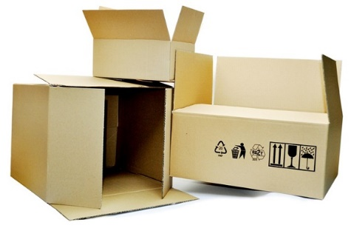

Žádáme o důkladné vytřídění

**papíru** a **kartonu** (vykupují se zvlášť).

**Tentokrát nám zaplatí i za vykoupený karton.**

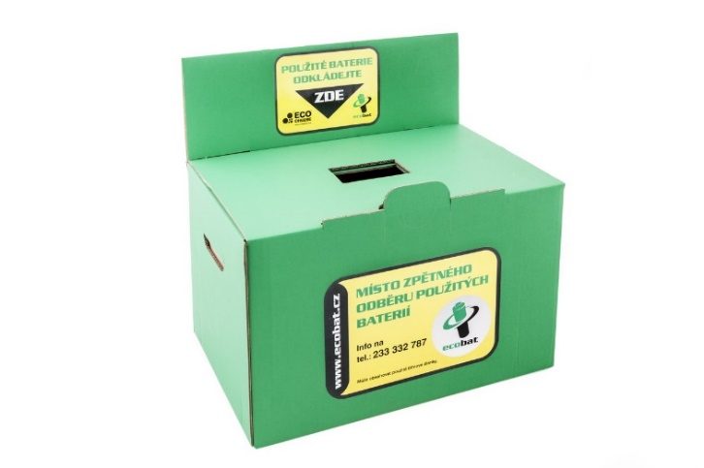Sběr **drobného elektroodpadu** (kulma, nabíječka, žehlička, varná konvice, rádio apod.) se koná celoročně, využít můžete červené popelnice.  Zelené krabice slouží pro odložení **použitých baterií**.

Budou připraveny také v rámci sběru papíru.

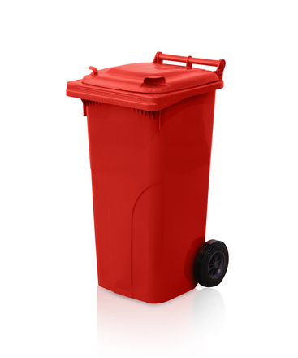(obrázky z <https://zsnavybezku.cz/sber-papiru-3/,https://www.vykup-zeleza.net/vykup-papiru-kartonu-praha/>)



